El hombre griego y el hombre gótico podían directamente poner afuera su espacio interior, pero el hombre de hoy, con su conciencia individual, tiene que recorrer ese mismo camino, pero ya no es tan fácil.
Hoy no tenemos la ayuda de los dioses, con quienes podíamos crear directamente esos espacios. Ahora tenemos que recorrer el camino interno con nuestros propios medios, cada uno de nosotros. Y esa es creo, la gran tarea de nuestro tiempo, conocer nuestro espacio interior, porque si no, todo lo que podamos imaginar como forma, con nuestras viejas herramientas, con nuestros viejos instrumentos, va a ser engañoso y vacío. Nuestro espíritu necesita nuevos espacios, pero tenemos que crearlos con un nuevo espíritu. Quizás este nuevo espíritu esté ya creado, en este momento, bajo esta bóveda oscura, como un germen muy delicado que veremos cuando la luz vuelva a brillar.
De todos modos, tengo una propuesta.

Me pregunto cómo podemos construir con hierro, con cristal, con formas cristalizadas, algo que es espíritu vivo, que es sangre, si la propia calidad viva de la sangre la hace fugitiva. Había imaginado algunas cosas como el agua, alguna catedral de agua, pero, tal vez, como encuentro humano, el centro de síntesis puede ser un espacio cargado de futuro donde se alojen las tensiones de las polaridades humanas, donde puedan transformarse los espacios en múltiples formas en movimiento.

Muñoz Soler: Las arquitectas Lidia Orsi, Lily Wencelblat y Liliana Llebaria, quienes integran un “Estudio de arquitectura para el hábitat personalizado”, nos hicieron participar este año en una experiencia de “Taller” en la cual pudimos vivenciar nuevas dimensiones del espacio humano.

Tengo aquí un trabajo de Santiago Barbuy:

“El espacio del encuentro humano”
(ADCEA, Bs. As. 1976),

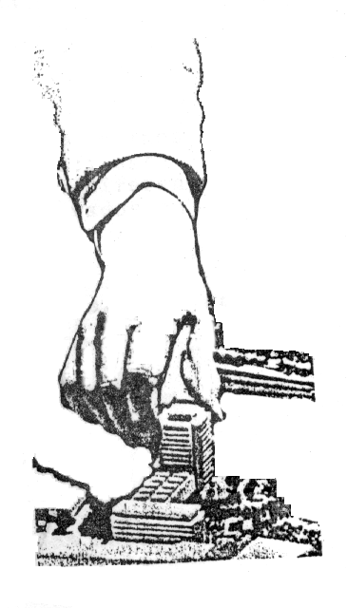

en el cual este talentoso artista del diseño dice lo siguiente:

“En la vida física y fisiológica del hombre es suficiente el espacio tridimensional; en cambio, su vida anímica requiere que ese espacio cumpla algunas condiciones que transformen la dimensionalidad muerta en espacialidad viva”.

Muñoz Soler a Lidia Orsi: Lidia, en la experiencia de “Taller” tuve la impresión de que los arquitectos jóvenes habían pasado de golpe del tablero de dibujo a la coreografía del cuerpo. ¿Tiene esto algo que ver con ese “resonar del espacio cósmico en el espacio interior humano” a que se refería Gustavo Loiseau, o a esta “espacialidad viva” de que habla Barbuy?

Lidia Orsi: Si, las apreciaciones de Gustavo Loiseau son perfectas. Nosotros nos hacíamos las mismas preguntas, y habíamos llegado a un punto donde para indagar el espacio interior y el espacio exterior, ya no nos servían los instrumentos habituales y diferenciables con que nos habíamos formado, e iniciamos una búsqueda por otros caminos (que tenían que ver con “lo que no se dice”, con lo “subyacente”).
Creemos que la indagación de esos otros caminos no la hacen solamente los especialistas, sino que la hacemos entre todos, todos tenemos dentro registros de espacios vividos y por vivir.
Y todas esas vivencias, si las sacamos fuera y las podemos ver, nos están abriendo el camino hacia el futuro. Es decir, podríamos ver caminos nuevos, que no existen, que están por descubrirse.

Muñoz Soler a Lily Wencelblat: Volviendo a Universidad de Síntesis –y en base a la experiencia de Taller realizada aquí ¿piensa UD. que la búsqueda de ese nuevo espacio didáctico-pedagógico tendría que realizarse por la comunidad de docentes y estudiantes que quieren encontrar el puente entre el camino del conocimiento y el camino de la vida?

Lily Wencelblat: Yo pienso que en esta etapa individualista que estamos recorriendo, en que el ego es muy fuerte, llegamos a un punto en que debemos detenernos y empezar a trabajar desde la humildad. Para mí, ese es el camino.

Muñoz Soler a Liliana Llebaria: Creo que Liliana tiene alguna inquietud con respecto a la “dimensión ecológica” del espacio humano.

Liliana Llebaria: Creo que dentro del programa de Universidad de Síntesis es urgente incluir la práctica ecológica, porque la generación que nos sucede tendrá que asumir la conducción ecológica del planeta. Es una tarea bastante ardua que nosotros tenemos que dejar preparada.
Hasta ahora, el individuo ha funcionado al margen de los recursos naturales, como cosa ajena que la manejaban otros, sin tomar conciencia de la parte que a él le cabe en la conformación de su medio ambiente.

Muñoz Soler a Lema Araujo: El Profesor Lema Araujo es Rector del Instituto Municipal de Educación por el Arte (IMEPA) de la ciudad de Avellaneda.

El año pasado, nos brindó su experiencia como educador en una disertación de hondo contenido humano y fuerte sentido social:

“La educación por el arte como instrumento humano e identidad cultural”.

Le hacemos una primera pregunta al Profesor Lema Araujo.
El arquitecto Louis Kahn, en su libro “Idea e Imagen”, refiriéndose al arte dice lo siguiente:

“Se enseña el arte, pero en general, no se comprende su base
ni su función existencial y se lo reduce a pasatiempo”.

¿Cuál es su experiencia como educador, a este respecto?

Lema Araujo: Nuestra reflexión es la siguiente. Todo el proceso de “aprender” ha terminado en una tremenda confusión, porque se confunde aprendizaje con adquisición de conocimientos, con información y con almacenar información.

Entre el conocimiento y el aprendizaje no debiera haber contradicción, porque el ser humano es la totalidad y debiera funcionar como totalidad. Pero, cuando es absorbido por el conocimiento y la información -por el exclusivo entrenamiento de la mente- es cuando terminamos dando una tremenda importancia a la adquisición de cosas y degradamos nuestra vida espiritual; dejamos de vivir creadoramente y vivimos en la trivialidad y la inmediatez.

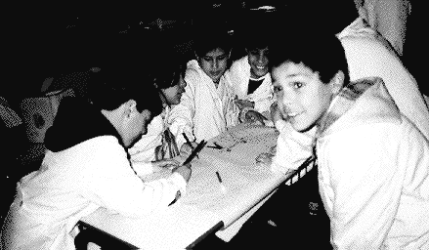

Muñoz Soler: En el curso del año pasado UD se refirió a “identidad cultural”.
¿Qué piensa UD de la posibilidad de integrar el arte a la vida de las nuevas generaciones dentro del marco de una “Universidad de América”?

Lema Araujo: Repito lo que dije el año pasado. Nosotros, los latinoamericanos, estamos haciendo de la educación por el arte algo absolutamente distinto a lo que pueden hacer los americanos del Norte, los europeos, y por supuesto, los asiáticos y los africanos. Nosotros estamos accediendo a descubrir –y ahí voy a la identidad cultural– la fuerza que podríamos tener con el resto de los países americanos, si comenzamos a mirarnos un poco hacia adentro, una especie de “implosión” (como se dijo en el Curso), una implosión de una trascendencia absolutamente revolucionaria.

Muñoz Soler: Vamos a escuchar ahora a
Elba Longhini, Psicopedagoga
Mabel Negri de Cainzos, profesora de educación musical,
para que nos digan algo acerca de la experiencia que realizan en el “Taller de psicopedagogía”.

Elba Longhini: Nosotros comenzamos desde el área de lo patológico, especialmente en niños, y poco a poco fuimos viendo la necesidad de trabajar también con los padres. Esto nos llevó a implementar el trabajo con adultos, ya no enfocando las áreas de problemas o las necesidades recreativas sino abriendo nuevos canales de comunicación y descubriendo posibilidades de expresión de lo íntimo, de lo posible, de lo sensible, integrando la expresión artística con la herramienta pedagógica.

Muñoz Soler a Mabel Cainzos: Con la mirada puesta en Universidad de Síntesis, ¿Cómo ve UD la posibilidad de que todas estas formas artísticas que Uds. desarrollan con niños y adultos se incorporen al cuerpo, a la vida de los jóvenes universitarios del futuro?

Mabel Cainzos: Yo pienso que en un nuevo proyecto universitario, los jóvenes tendrían que pasar por todas las áreas que integran la educación por el arte, en forma gradual y progresiva, desarrollando las posibilidades latentes del canto, el arte dramático, la plástica, la música, comenzando con la fabricación de instrumentos con sus propias manos.

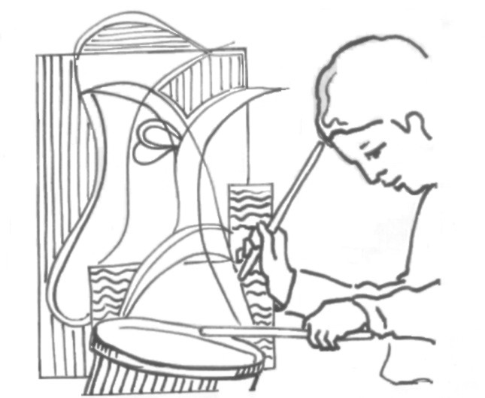

Muñoz Soler al Dr. Rubén Hallu: Profesor de farmacología de la Facultad de Ciencias Veterinarias, docente joven que está en contacto directo con los jóvenes universitarios de su tiempo.

Rubén, en el Curso de este año UD reconoció la importancia de ese nivel de desarrollo humano que corresponde a la edad de ingreso a la Universidad, entre 16 y 18 años. Yo llamé a ese estadio evolutivo del joven estudiante “zona de fluctuación crítica”, donde la vida aún no ha cristalizado en una forma. Allí se puede iniciar algo nuevo. Si presentamos esquemáticamente el proceso educativo como una corriente que circula por el “árbol del conocimiento”, y marcamos este año 88 como punto de iniciación escolar de un niño de 6 años, habrá llegado a la edad d ingreso a la Universidad en el año 2000, y se encontrará en esta “zona” del árbol donde las ramas comienzan a separarse.

Dr. Hallu, ¿no cree UD que en esa “zona crítica”, antes de que el joven estudiante se vaya por las ramas del conocimiento, pueda instrumentarse un “shock de implosión” que inicie un proceso educativo completamente nuevo?

Dr. Rubén Hallu: Yo pienso que sí. Si por “implosión” entendemos un manejo adecuado de la información, como ha dicho la Profesora E. Sarka, y se ofrecen al joven medios adecuados de creatividad, como nos han mostrado los colaboradores que me han precedido, puede darse el salto desde el nivel analítico-racional del conocimiento a ese otro nivel más profundo de la conciencia intuitiva y la sensibilidad creativa.

Muñoz Soler: De acuerdo. Ya no podemos seguir en línea recta. No podemos seguir debatiendo en la Universidad problemas que no tienen solución. Muchos de los llamados problemas universitarios son “falsos problemas”, porque se plantean en el contexto de un sistema de valores que han entrado en crisis.
¿Qué es lo que quiere el joven universitario de hoy? -UD mismo lo dijo vez pasada Rubén. Lo que quiere es volver a vivir una vida universitaria con sentido humano. A mi modo de ver, esta “humanización” de la enseñanza/aprendizaje ya no puede realizarse por vía académica, sino por participación real y efectiva de docentes y estudiantes en la comunidad universitaria y en la comunidad social.
Y, a propósito, ¿qué opina Ud de la idea de sustituir los exámenes de ingreso y cursos preparatorios por dos años de residencia universitaria, donde los jóvenes aprendieran a convivir, a comprenderse, a trabajar en común y prestar un servicio a la comunidad en calidad de “estudiantes aprendices”?

Dr. Rubén Hallu: Este tipo de “Residencia” sería altamente positivo, ya que permitiría recuperar ciertos valores y actitudes que, con el tiempo, se fueron perdiendo. De todos modos, pienso que en la actualidad no sería fácil implementar este modelo, ya que encontraría resistencia. Quizás habría que hacer ver al estudiante las ventajas de un encuentro humano que ellos mismos proponen en teoría, y sobre todo, destacar el valor formativo del trabajo social.

Epílogo

Ante el colapso de una cultura que ha puesto el acento en la posesión de valores materiales, tarde o temprano, en algún lugar del planeta, tendremos que empezar todo de nuevo.
Los educadores del mañana tendrán que enseñar a los niños de hoy a cruzar la barrera cósmica. Pero cabe una pregunta: ¿dónde se forman esos maestros?
–Hay multitud de institutos para los distintos niveles de enseñanza (bachilleratos pedagógicos, facultades de ciencias de la educación, profesorados secundarios y profesorados de jardines de infantes, y la carrera docente universitaria), pero se ha perdido la unidad del “magisterio” y el sentido universal de la educación. Hoy tenemos más técnicos y profesionales, pero menos maestros.

Actualmente, los terapeutas han sustituido a los educadores. Es un signo del tiempo. Lo que pasa es que estamos más enfermos.

La nueva Universidad debe tomar a su cargo la formación de maestros para ayudar a las nuevas generaciones a cruzar el peligroso umbral entre la fisiología del hombre terrestre y la fisioecología del hombre cósmico.

¿Una propuesta utópica?

Si, ¡tan utópica como querer colocar en órbita un “telescopio espacial” que cuesta 3 billones de dólares para mirar más cerca el Universo!
Sin embargo, el proyecto “Hubble” se está llevando a cabo, con una cámara que tiene 500 diferentes modos de operación, un espejo de 94 pulgadas, un equipo de computación que permite registrar las lecturas a 16 observatorios de diferentes partes del mundo, con un “staff” de 250 técnicos, que incluye 60 astrónomos.

Universidad de Síntesis en algo parecido. Una antena humana ubicada en algún lugar del planeta para captar no solo los mensajes del cielo sino las voces que vienen de la tierra.

¿En qué lugar del mundo puede darse una convergencia gen-ética de fuerzas humanas, telúricas y cósmicas que pueda activar la expansión de conciencia de los hombres y mujeres que vienen?

–Pienso que ese lugar es América.

Si a escala planetaria, hoy podemos ubicar en la Universidad de las Naciones Unidas (ONU) en Tokio, Japón, el polo expansivo del conocimiento científico-técnico, el polo de “implosión humana” tiene que estar en América.

¿Por qué América?

–Porque América, la “América profunda” (en términos de Rodolfo Kusch) ha alcanzado en el alma de sus pueblos suficiente nivel de interioridad como para ofrecer a la planetización que nace un “puente humano” entre los arquetipos celestes y la sabiduría de la Tierra.

En la potencialidad del nuevo hombre americano empezamos a vislumbrar los primeros rasgos de una armonía de valores materiales y espirituales. Sin este polo de interioridad humana que ‘disuelve’ los compuestos de deshumanización que genera la civilización técnica, las “tecnologías trascendentes” (como las llama Thomas Berry) pueden conducirnos a un nuevo hundimiento de la Atlántida, la Atlántida posmoderna.

